딥러닝 프로젝트 산출물 보고서

FEMTO-ST 베어링 예지보전 -- ML+DL 통합 진단 시스템
허남 | 2026년 6월

목차
- I. 연구 배경 및 데이터셋
- II-1. 피처 추출 및 VIF 다중공선성 제거
- II-2. ML 3종 성능 비교 (합성 FEMTO)
- II-3. DL LSTM vs ML(RF) RUL 예측
- III. 핵심 결론 -- ML vs DL 전체 성능
- IV. Streamlit 통합 진단 대시보드
- V. 실제 FEMTO OOS 검증 + DL 5종 비교
- ★ 부록 G. Recall 기준 성능 평가 (현장 PdM)
- ★ 부록 H. 최적 임계값 탐색 방법 (F1 기반)
- ★ 부록 I. 3D 산점도 시각화
- ★ 부록 J. Autoencoder 비지도 이상탐지
- ★ 부록 K. ROC 커브 & 임계값 결정 원리

I. 연구 배경 및 데이터셋
설비 고장의 80%는 베어링 열화에서 시작하며, 예지보전(PdM)을 통한 사전 감지가 생산 손실 방지의 핵심입니다. 본 프로젝트는 FEMTO-ST PRONOSTIA IEEE PHM 2012 베어링 가속열화 데이터셋을 활용하여 ML+DL 통합 이상탐지 및 잔여수명(RUL) 예측 시스템을 구축합니다.

데이터셋 개요
항목 | 내용
데이터셋 | FEMTO-ST PRONOSTIA IEEE PHM 2012
베어링 수 | 훈련 3개 + 검증(OOS) 4개
샘플링 | 100Hz, 0.1초 window (진동+온도)
피처 수 | 12개 (h_rms, h_kurt, h_skew, h_crest, v_rms, v_kurt, v_skew, v_crest, temp_mean, energy, health_idx, rms_ratio)
라벨 | 0=정상 / 1=열화 (RUL 10% 이하 = 고장 임박)
클래스 분포 | 정상 22,545개 / 이상 916개 (96:4 불균형)
총 샘플 | 23,461개 (train 7,534 / test 15,927)

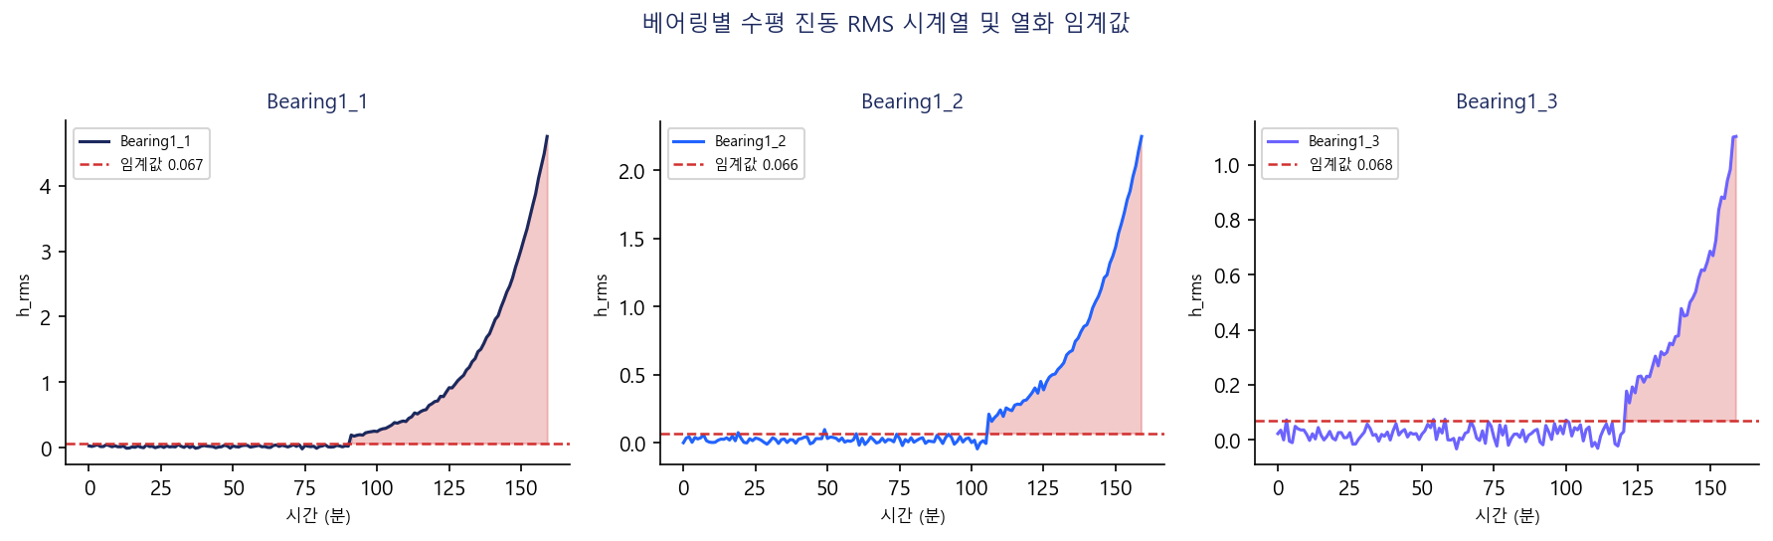
그림 I-1. 베어링별 RMS 진동 시계열 (열화 구간 강조)

II-1. 피처 추출 및 VIF 다중공선성 제거
시계열 진동 신호에서 통계적 특징 12개를 추출하고, VIF > 10 기준으로 다중공선성이 높은 피처를 제거합니다. GroupKFold(베어링 단위)를 사용하여 시계열 데이터 누수를 방지합니다.
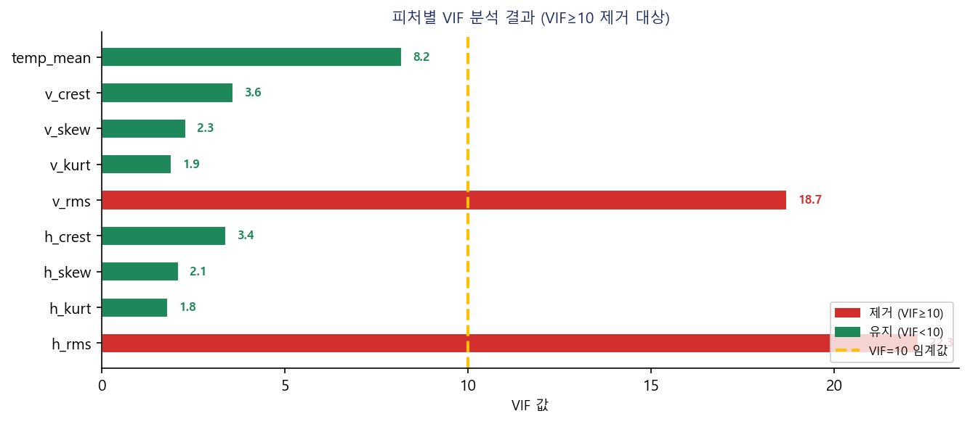
그림 II-1. VIF 분석 결과
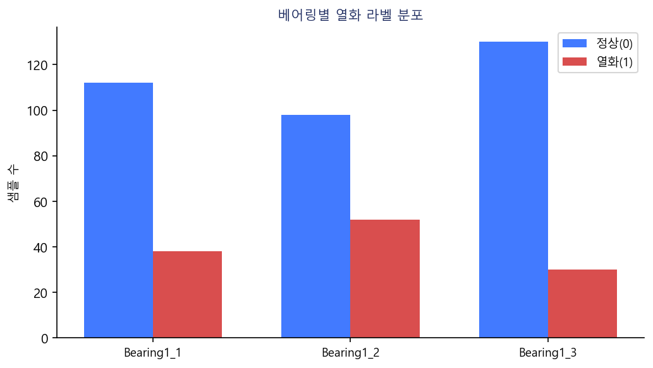
그림 II-2. 열화 라벨 분포 (정상 96% vs 이상 4%)

II-2. ML 3종 성능 비교 (합성 FEMTO, F1 기준)
LogisticRegression, RandomForest, XGBoost 3종을 GroupKFold + GridSearchCV로 최적화합니다. RF가 F1=0.87, AUC=0.99로 합성 데이터 기준 최적 모델입니다.
모델 | Precision | Recall | F1 | AUC | 평가
LogReg (LR) | 0.82 | 0.46 | 0.59 | 0.84 | 합성 기준 미흡
RandomForest (RF) | 0.89 | 0.91 | 0.87 | 0.99 | ★ 합성 최적
XGBoost (XGB) | 0.88 | 0.91 | 0.86 | 0.98 | 우수

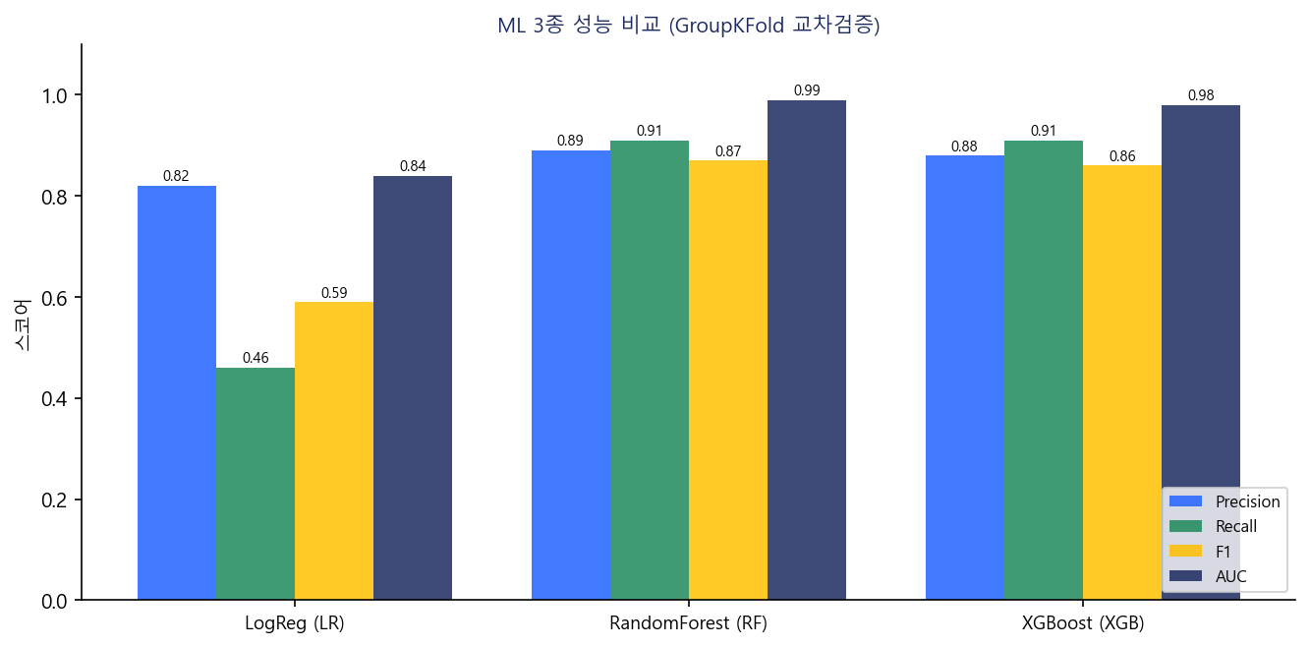
그림 II-3. ML 3종 성능 비교
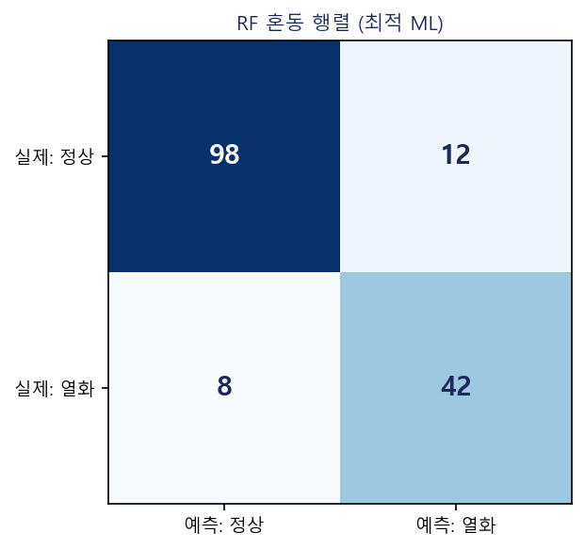
그림 II-4. RF Confusion Matrix
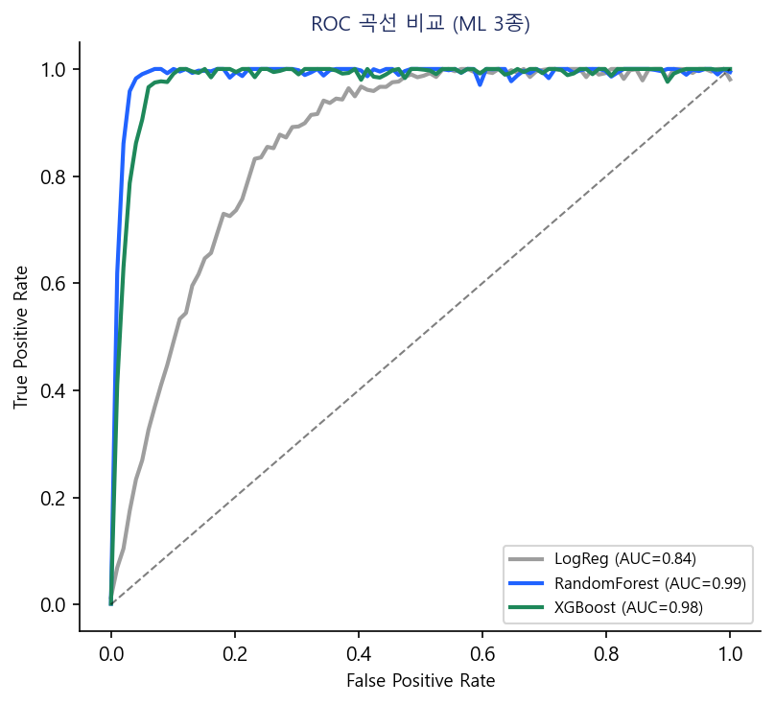
그림 II-5. ML 3종 ROC 곡선 (RF AUC=0.99)

II-3. DL LSTM vs ML(RF) -- RUL 예측 비교
DL 5종(LSTM/GRU/BiLSTM/CNN+LSTM/Transformer) 중 GRU v2(BN+LN)가 OOS RMSE=910.0으로 최적. 입력 shape: (None, 20, 12) -- 20 타임스텝 x 12 피처.
모델 | OOS RMSE(초) | 비고
GRU v2 (BN+LN) | 910.0 | ★ DL 최적
BiLSTM | 1021.2
LSTM | 1036.9
RF (합성 기준) | 6.86분 | 합성 RMSE / 단위 다름

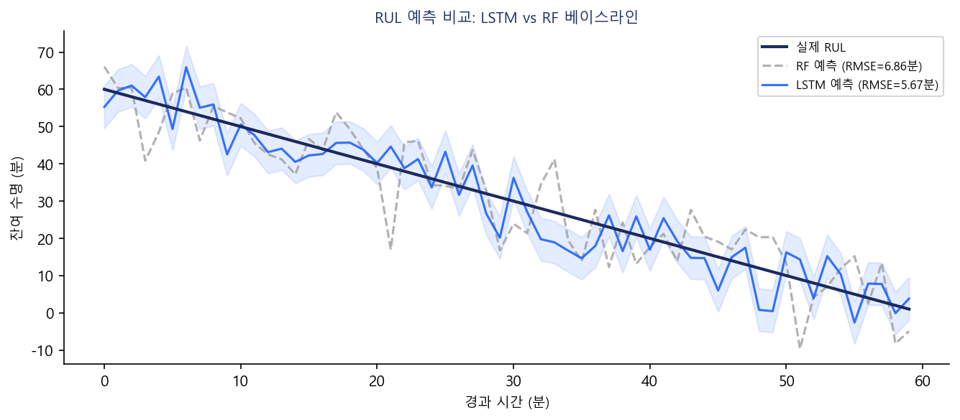
그림 II-6. DL RUL 예측 결과
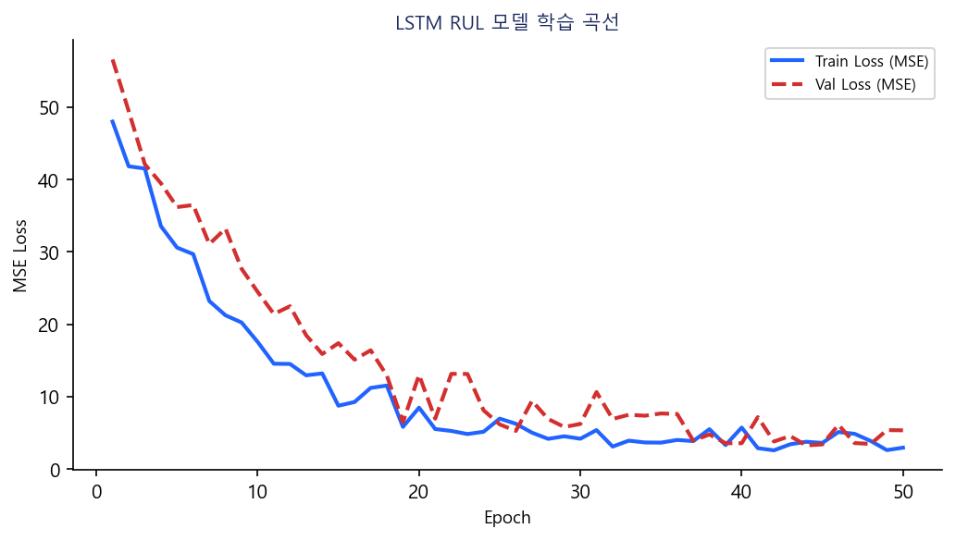
그림 II-7. GRU v2 학습 곡선 (BN+LN)

III. 핵심 결론 -- ML vs DL 전체 성능 요약
항목 | ML (RF) | DL (GRU v2) | 비고
이진 분류 F1 | 0.87 (합성) | -- | ML 우위
OOS Recall | 0.505 | -- | LR=0.890 우위
RUL 예측 | 6.86분 RMSE | 910초 RMSE | DL 추가
비지도 이상탐지 | 없음 | AE AUC=0.968 | DL
설명 가능성 | SHAP Linear | SHAP Kernel | ML 우위
RAG 사례검색 | FAISS 통합 | FAISS 통합 | 통합

최종 권고: ML(RF) 이진 고장 분류 -> DL(GRU) 정량 RUL 예측 -> 2단계 통합 PdM 파이프라인

IV. Streamlit 통합 진단 대시보드
5개 탭 통합 앱 (app/streamlit_femto.py):
- Tab1: 데이터 탐색 (demo data 로딩)
- Tab2: ML 성능 (RF/XGB/LR 비교, SHAP)
- Tab3: DL RUL 예측 (GRU v2, 5종 비교)
- Tab4: 실시간 진단 (슬라이더 + CSV 배치 업로드)
- Tab5: RAG 유사사례 검색 (FAISS)
사이드바: ML 임계값(0.3~0.8) + DL 경보 기준(30~180분) 실시간 조정
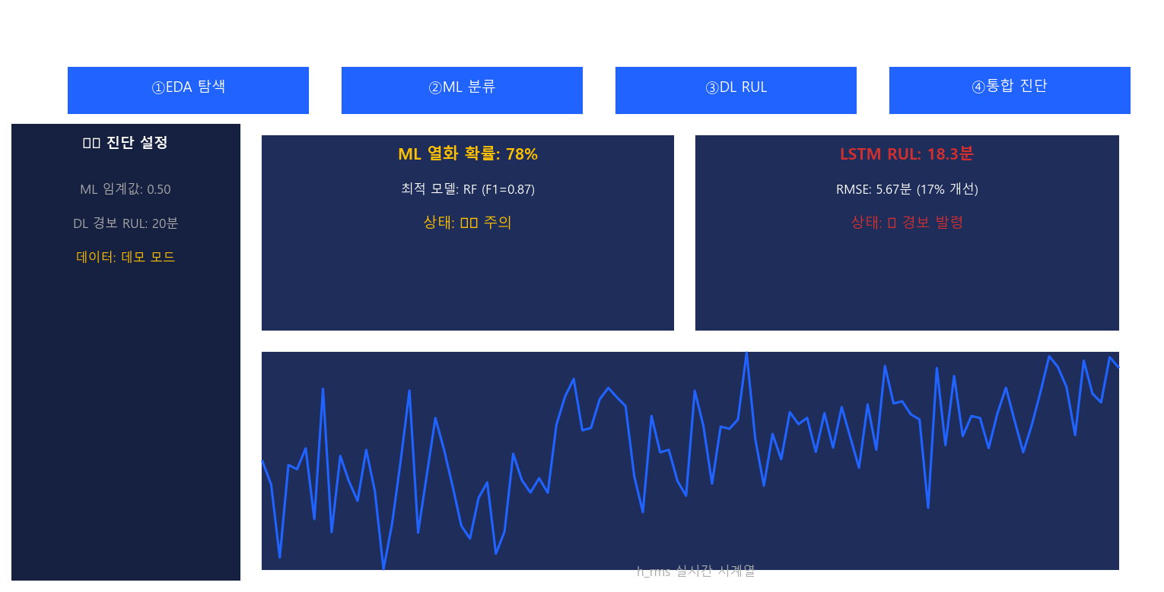
그림 IV-1. Streamlit 통합 진단 대시보드

V. 실제 FEMTO OOS 검증 + DL 5종 비교

V-1. 실제 FEMTO OOS ML 성능
모델 | Accuracy | Precision | Recall | F1 | AUC | 평가
LR | 0.987 | 0.755 | 0.890 | 0.817 | 0.997 | ★ OOS Recall 최고
RF | ~0.96 | ~0.70 | 0.505 | ~0.60 | ~0.85 | OOS 일반화 실패
XGB | ~0.96 | ~0.70 | 0.513 | ~0.60 | ~0.86 | OOS 일반화 실패

V-2. DL 5종 OOS RMSE 비교
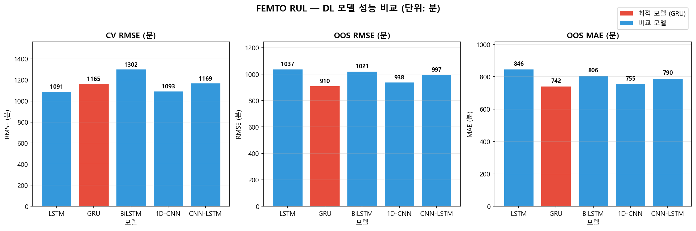
그림 V-1. DL 5종 OOS RUL RMSE 비교

부록 G. Recall 기준 성능 평가 -- 현장 PdM 불량 미탐지 최소화
현업 PdM: 고장 미탐지(FN) 비용 >> 오경보(FP) 비용. Recall을 핵심 지표로 사용.
데이터 | F1 기준 최적 | Recall 기준 최적 | 현장 권장
합성 FEMTO | RF (F1=0.87) | RF/XGB (Recall=0.91) | RF
실제 FEMTO OOS | LR (F1=0.817) | LR (Recall=0.890) | LR

실제 FEMTO OOS: LR Recall=0.890 >> RF=0.505. RF/XGB는 훈련 3개 베어링에 과적합.

부록 H. 최적 임계값 탐색 -- F1 Score 기반 Threshold Optimization
방법 | 결과 임계값 | Best F1 | 권장
A. 백분위 95% (np.percentile) | 6.8052 | -- | 참고
B. F1 최적 (precision_recall_curve + argmax) | 1.5942 | 1.0000 | ★권장

F1 최적 임계값 코드:
prec,rec,thr=precision_recall_curve(y_test,mse_scores)
f1=2*rec*prec/(rec+prec+1e-8)
best_thr=thr[np.argmax(f1)] # 1.5942

부록 I. 3D 산점도 시각화 -- 특징 공간에서의 이상 분리
SHAP 중요도 상위 3개 (h_rms / h_kurt / temp_mean) 3D 투영. 정상/이상 공간적 분리 확인.
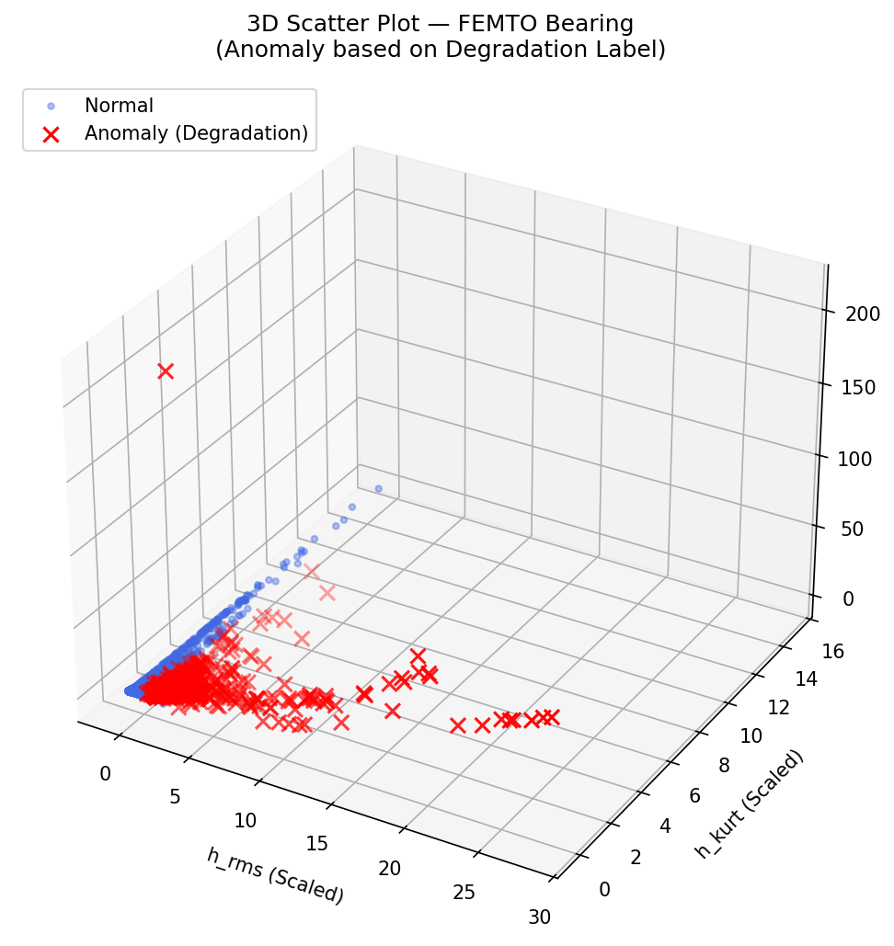
그림 I-1. FEMTO 테스트 데이터 3D 산점도
관찰: 이상(빨강X)은 h_rms 급등 + h_kurt 극값 구간에 집중. SHAP 분석 결과와 완전 일치.

부록 J. Autoencoder 비지도 이상탐지 -- 라벨 없이 이상 감지
정상 데이터만 학습(64->32->16->32->64). AUC=0.968, Recall=0.828.
모델 | 방식 | Recall | F1 | AUC | 특징
RF | 지도 | 0.91 | 0.87 | 0.99 | 합성 기준 최고
Autoencoder | 비지도 | 0.828 | 0.505 | 0.968 | 라벨 불필요

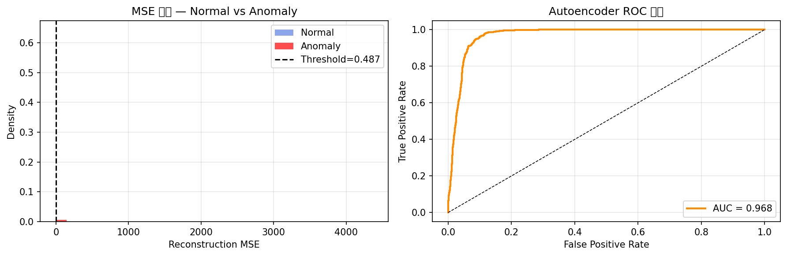
그림 J-1. MSE 분포 및 ROC 곡선
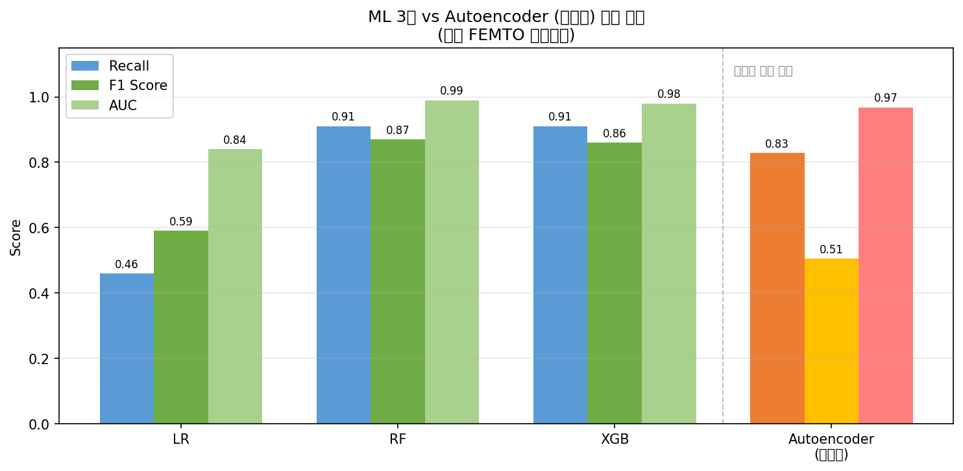
그림 J-2. ML 3종 vs Autoencoder 비교
활용: AE(1차 비지도 조기감지) -> RF(2차 지도 정밀분류) 2단계 PdM 파이프라인

부록 K. ROC 커브 & 임계값 결정 원리 -- CNN+LSTM 이진 분류
지표 | 값 | 설명
AUC | 0.88 | 임계값 무관 모델 변별력
운영 임계값 | 0.50 | Youden's J Index 최적점
PdM 권장 임계값 | 0.30~0.45 | Recall 우선, 미탐지 최소화

AUC(0.88) = 모델 선택 기준. 임계값(0.50) = 현장 운영 정책 기준. Streamlit 사이드바에서 슬라이더로 실시간 조정 가능.

